Отчет о проведении
Недели здорового питания
в МКОУ «Миглакасимахинская СОШ»

С 11 по 15 декабря 2023 года в школе прошла «Всероссийская неделя школьного
питания». Целью которого является: повышение уровня информированности
обучающихся о значимости здорового питания, особенно в школьном возрасте,
содействие созданию условий для сохранения и укрепления здоровья учащихся в
школах. В рамках «Недели школьного питания» прошли различные мероприятия,
направленные на пропаганду здорового питания школьников.
В классах классные руководители провели тематические беседы и внеклассные
мероприятия на темы: «Значение витаминов и минеральных веществ в рационе
питания младшего школьника», «Правильное питание – залог здоровья», «Десять
правил правильного питания». Целью данных мероприятий являлось
формирование навыков здорового образа жизни, гигиены питания, принципов
безопасного и здорового питания. Ребята познакомились с пирамидой питания, с
правилами правильного питания. В конце занятия ребята поиграли в игру «Полезно-неполезно», нарисовали рисунки. Дети внимательно и с интересом слушали данную информацию.
В ходе занятий выяснили, что пища должна быть разнообразной, и, конечно, нужно учитывать возраст, национальные традиции и место проживания. Пришли к выводу, что здоровая еда – это здорово! А также, для организма ребенка необходимо горячее питание.
12 декабря прошла викторина по теме " Знатоки правильного питания" между 2 и 3 классами. Итог игры завершился в ничью.
13-14 декабря была организована выставка детских работ по теме " Мы за здоровое питание!" Прошел конкурс на лучшую газету по теме: "Правильное питание". В библиотеке была организованна книжная выставка: «Кухни народов Дагестана».
Также был проведён родительский контроль организации питания учащихся. Родители ознакомились с меню, попробовали все приготовленные поваром блюда.
Также отчет по прошедшим мероприятиям можно посмотреть на сайте нашей школы по ссылке: https://sh-miglakasimaxinskaya-r82.gosweb.gosuslugi.ru/roditelyam-i-uchenikam/meropriyatiya/nedelya-shkolnogo-pitaniya.html
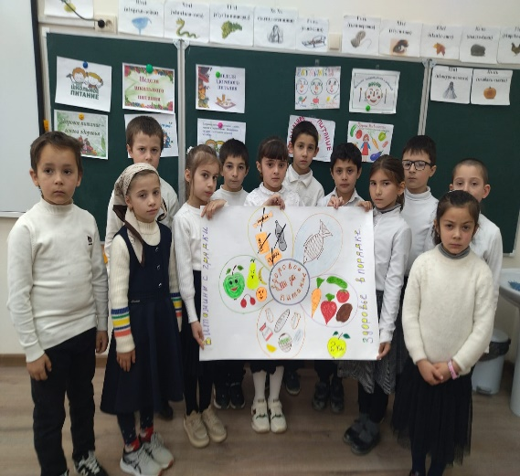
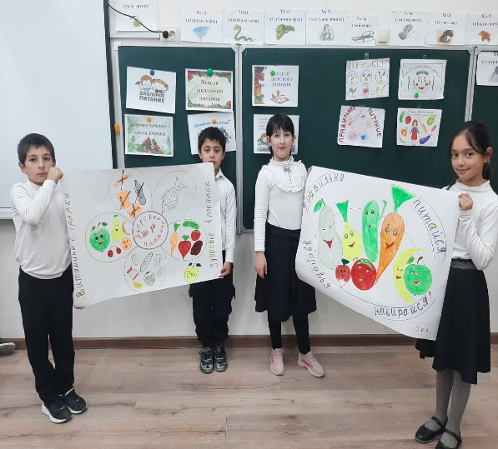
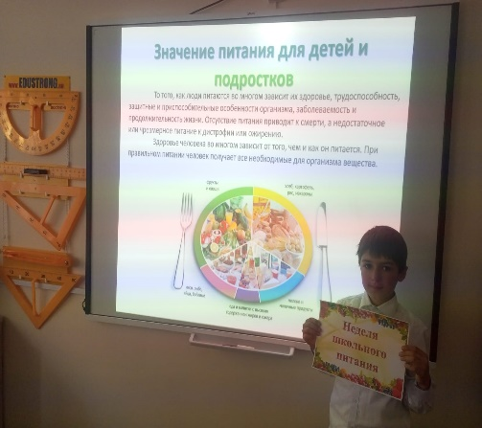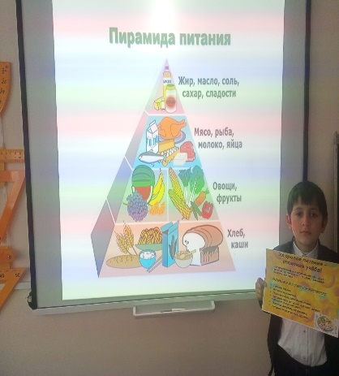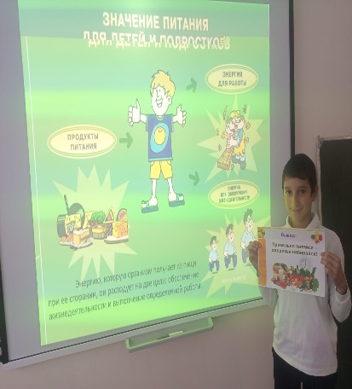

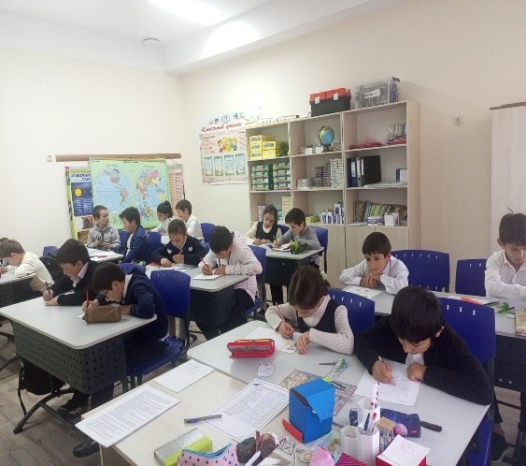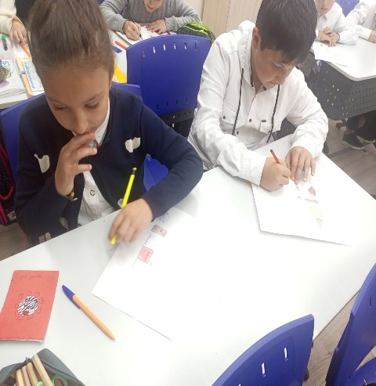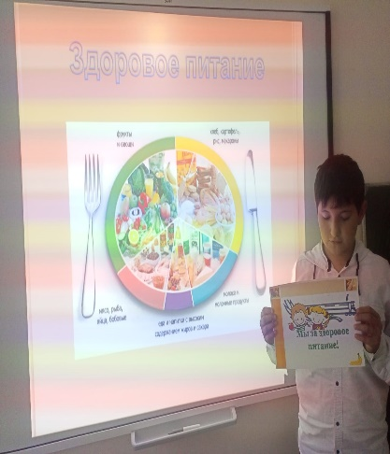
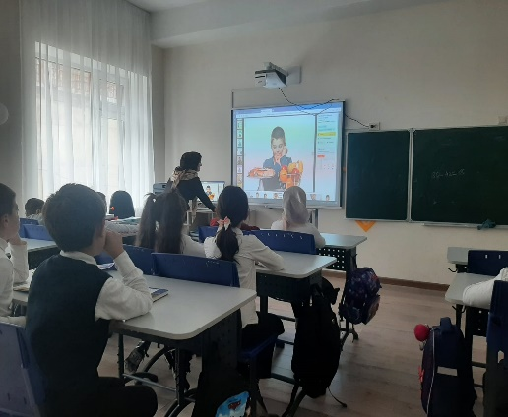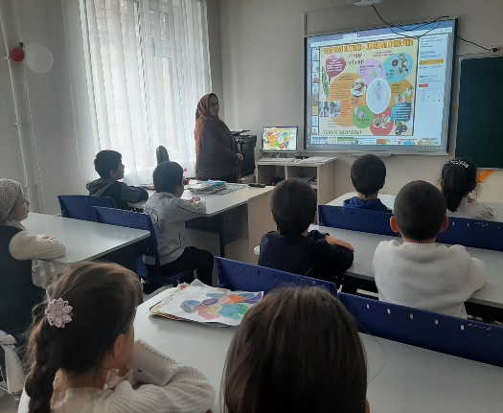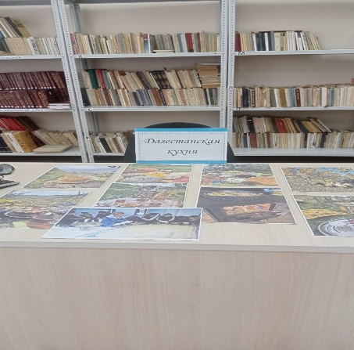

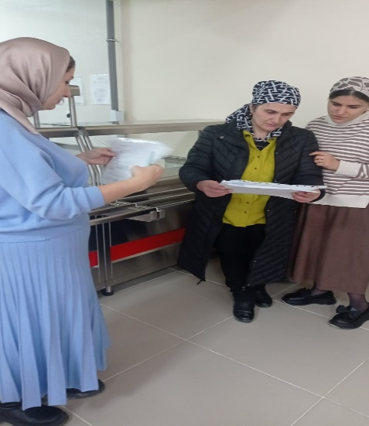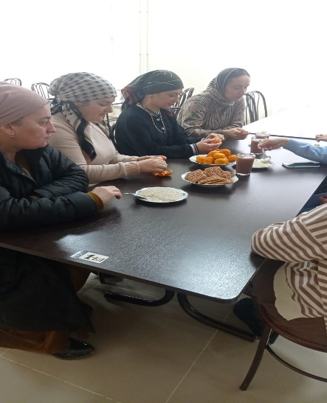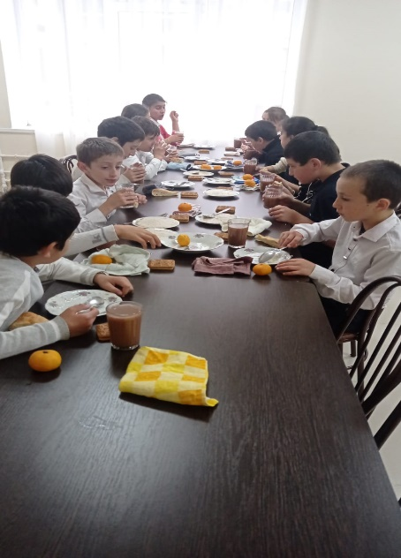

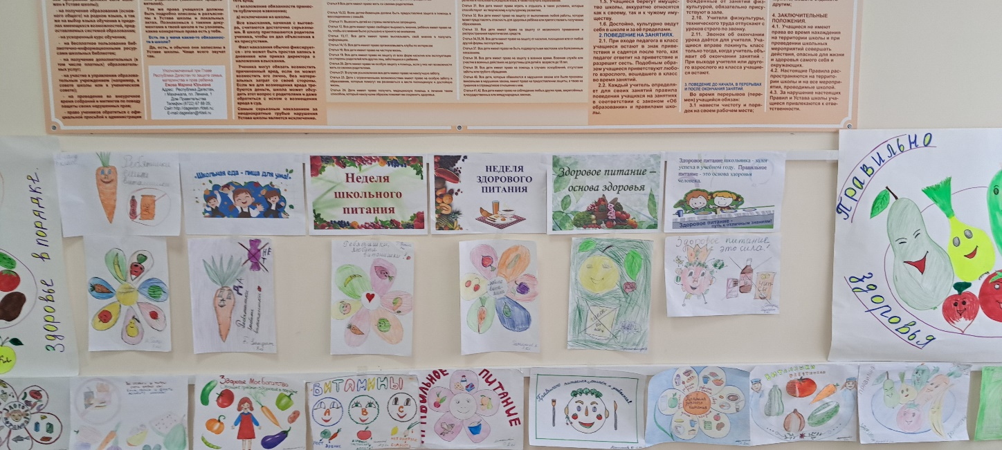

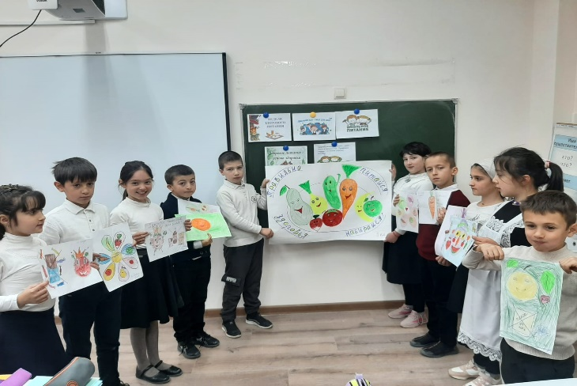

Ответственная по питанию: Запирова Р.Ш.

